金涵汽车专用感应探头（JH-02 AIP）
### 本设备为安卓usb从机设备,请确认您的安卓设备支持或已打开OTG模式,部分老手机可能不支持OTG模式,部分品牌手机需要手动打开OTG模式(如OPPO VIVO 一加)###
### 建议安卓版本7以及以上###
### 本设备为非破线感应设备,不同的测试位置可能会对波形的幅度造成影响.###

产品外观:
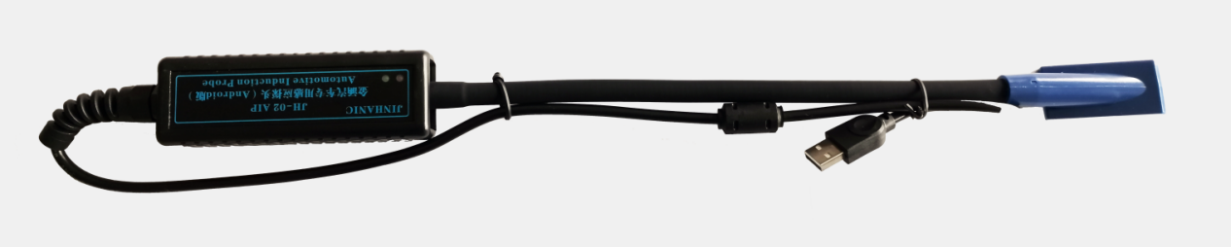

1.产品功能描述
金涵汽车专用感应探头（JH-02 AIP）是一款配合安卓手机针对于汽车点火系统（含独立点火系统），喷油嘴（含缸内直喷），电磁阀（VVT）等一类感应测量的汽修专用仪器。

2.产品特点
支持安卓系统（不支持IOS系统）；
手机直接供电，软件自动在线升级；
免破皮测量，不对线束造成任何伤害；
预设置测试菜单，内置参考波形；
一键截图，可与上次测试结果快速对比；
即插即用，快速判断缺缸，失火，喷油嘴 vvt电磁阀失效等现象
人体工学设计，手感舒适耐用，携带方便。

3.硬件参数:
连接方式: usb
测量方式:非破线接触式感应式
时基范围:50ms - 50us
放大范围:x1 - x200

4.操作说明:
软件可以通过扫描附带的二维码获取.

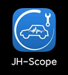
通过转接线接入设备:
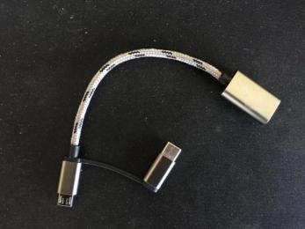
部分手机型号需要手动打开OTG选项(OTG选项在设置中查找即可),以一加,VIVO手机为例:
一加手机:
打开设置在搜索框输入OTG
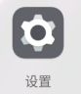
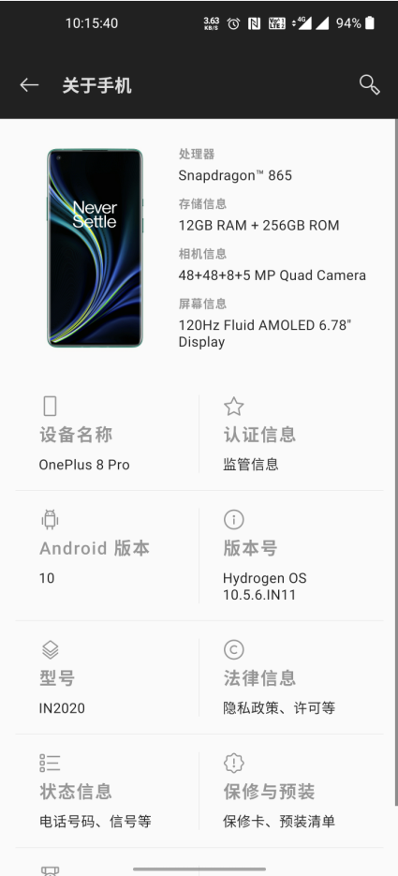
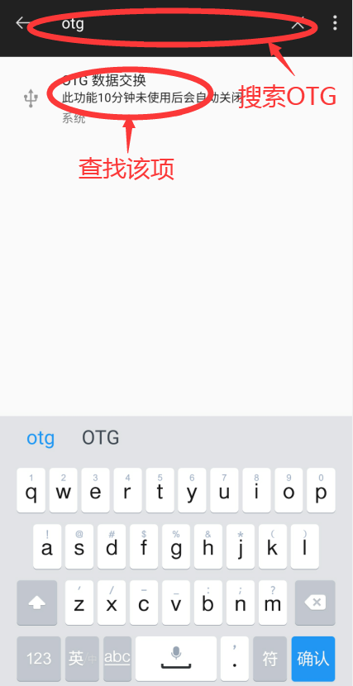
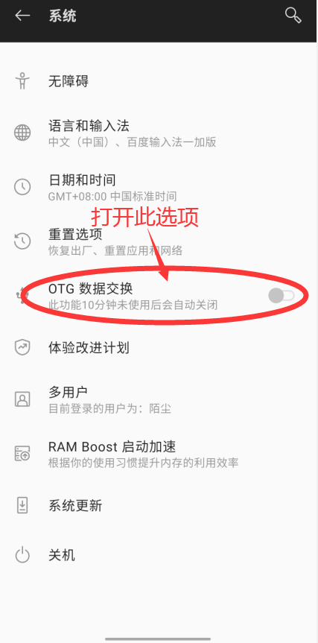
VIVO手机(系统需要安卓7及以上版本):
打开设置在搜索框输入OTG

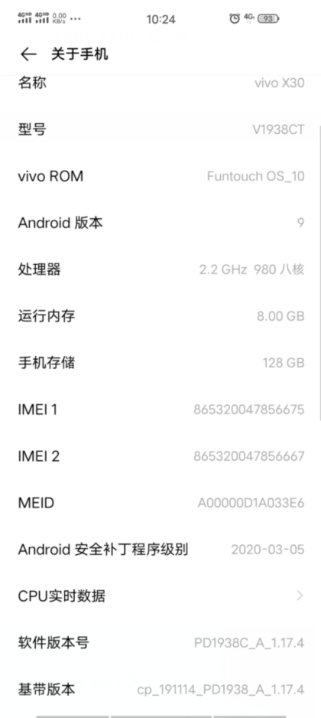
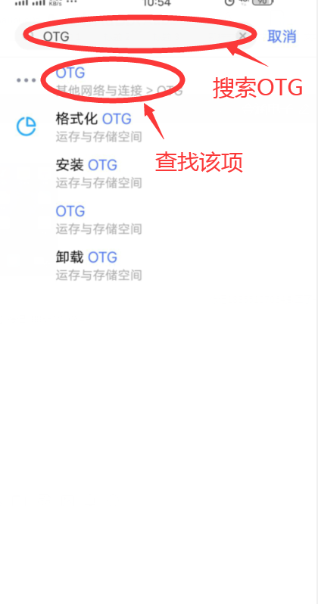
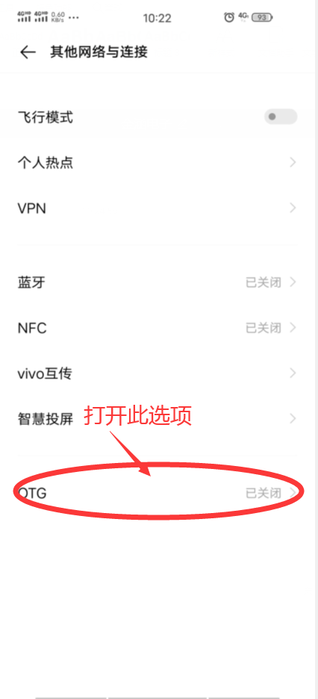
设备插入后会自动开启软件.

设备第一次插入会弹出usb授权请点击确认:
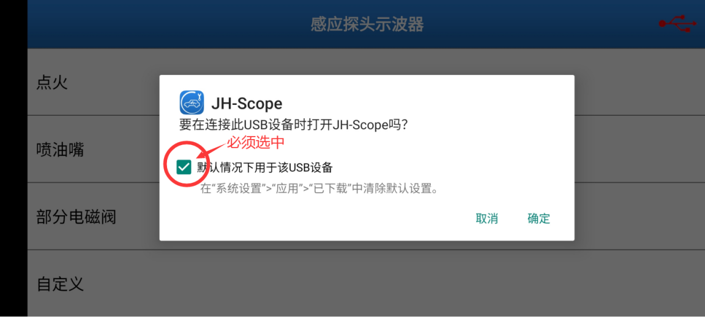
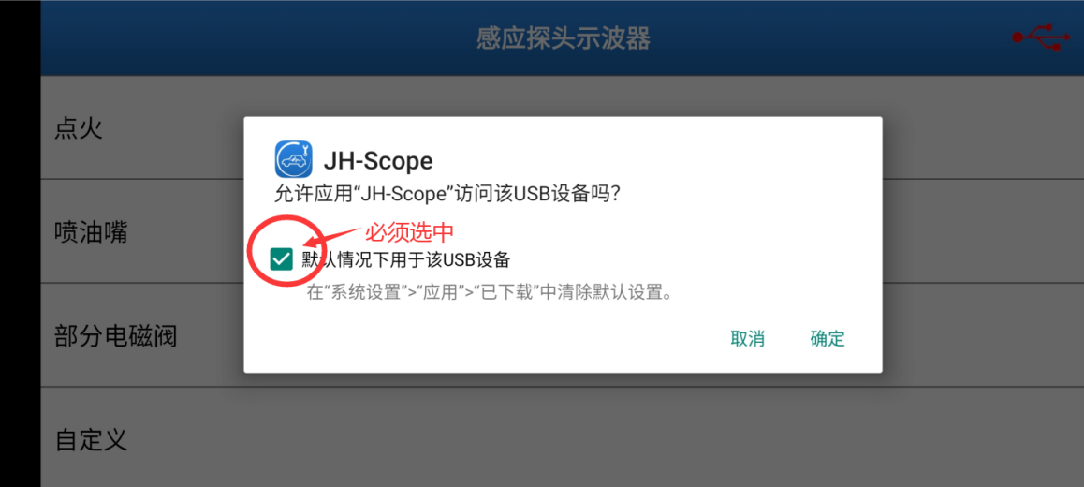

设备连接后进入主菜单.
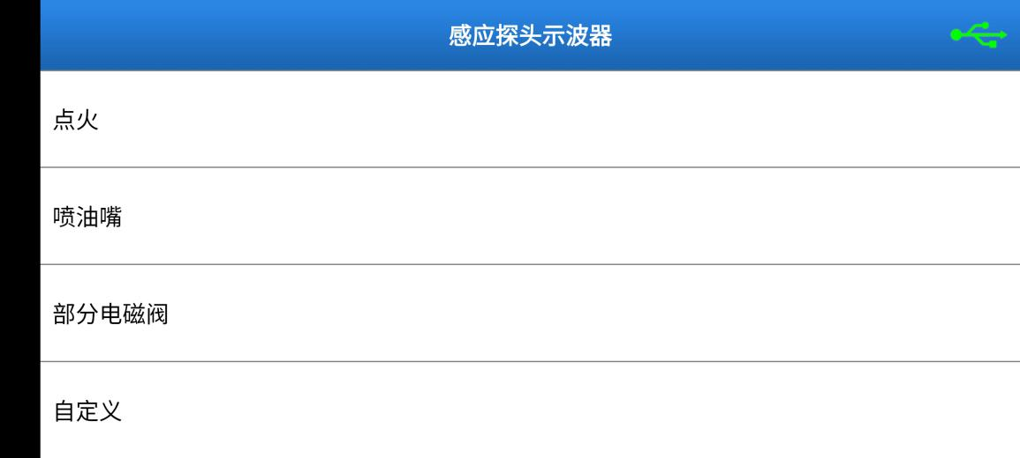
设备链接是否成功可以通过右上角的链接状态标识判断.
连接

未连接

设备链接正常后即可开始测试:
软件本身预置了点火,喷油和部分电磁阀选项,根据车型的不同进入选项后可能要做细微调整.
5.软件的基本使用
软件界面介绍:
参数部分包括 频率 Frequency
占空比负 Duty cycle A
占空比正 Duty cycle B
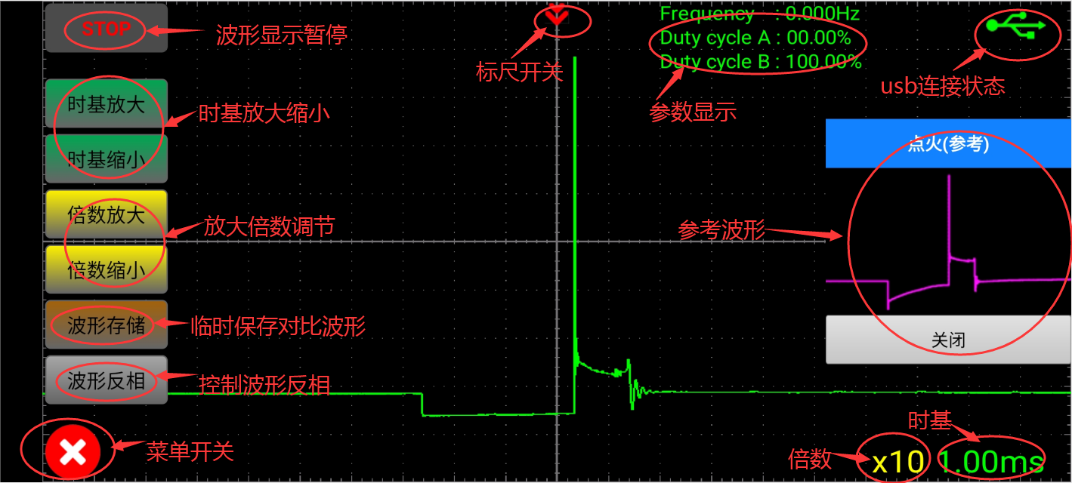
控制菜单的打开按键:
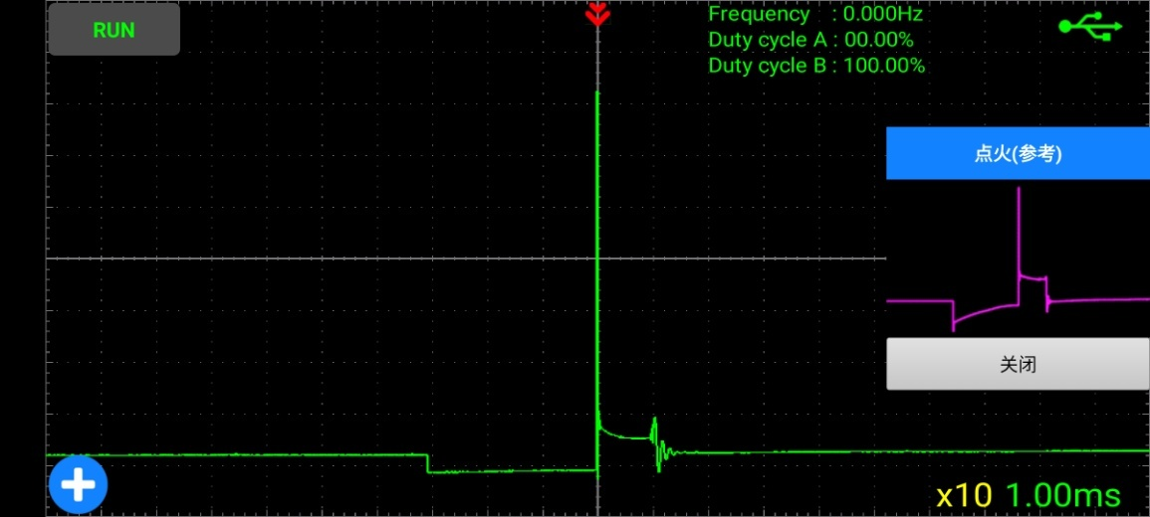
标尺的打开关闭按键(标尺打开后可以自由拖动)

标尺可以测量喷油时间（喷油脉宽）,点火时间等等.
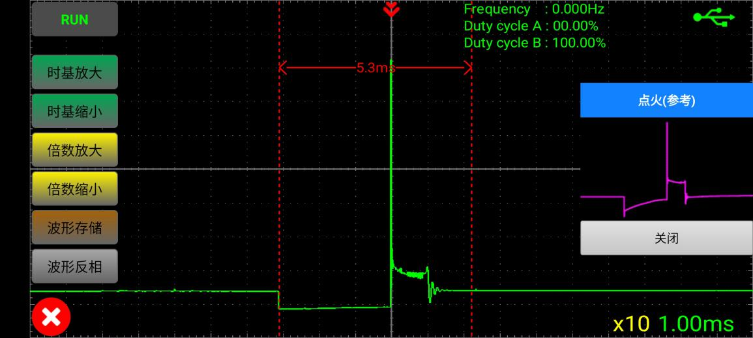
软件支持临时行保存一组对比波形:
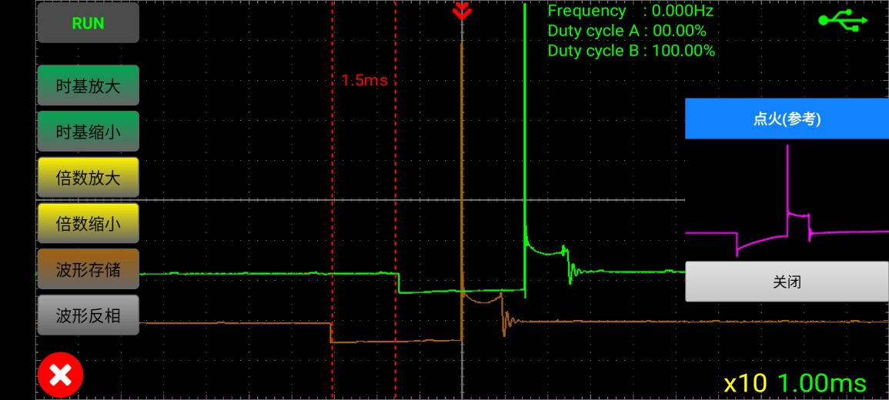
软件支持波形的反相功能:
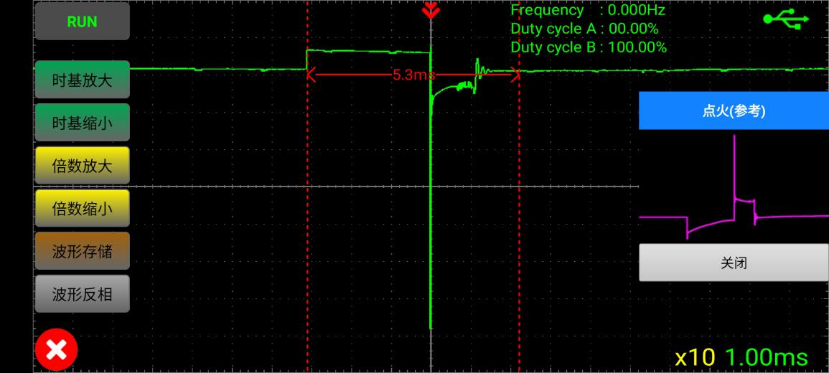

6.实测示例:
下面以一段实测为例:
点火(设备放置接头处即可):

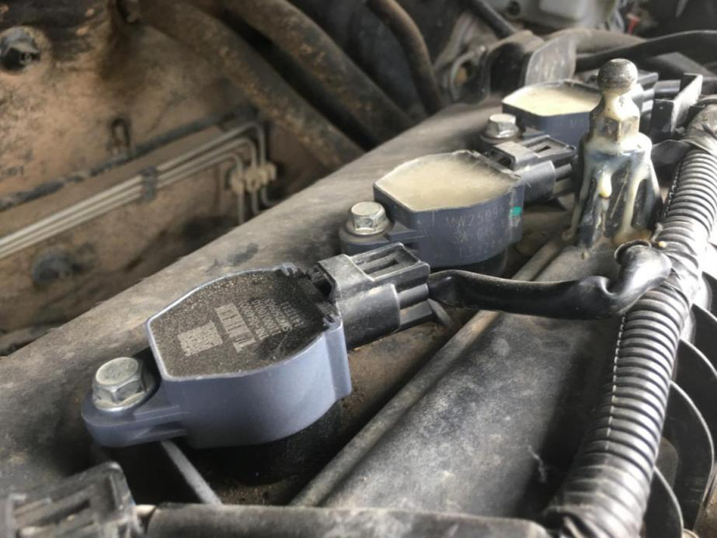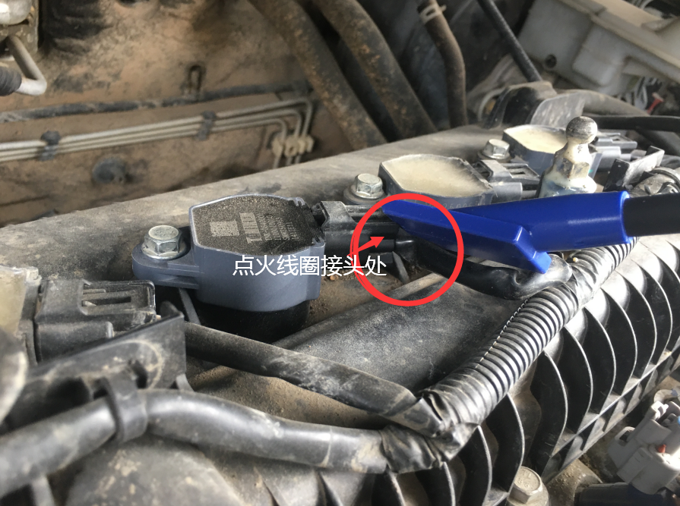

波形显示:
喷油(设备放置接头处即可):
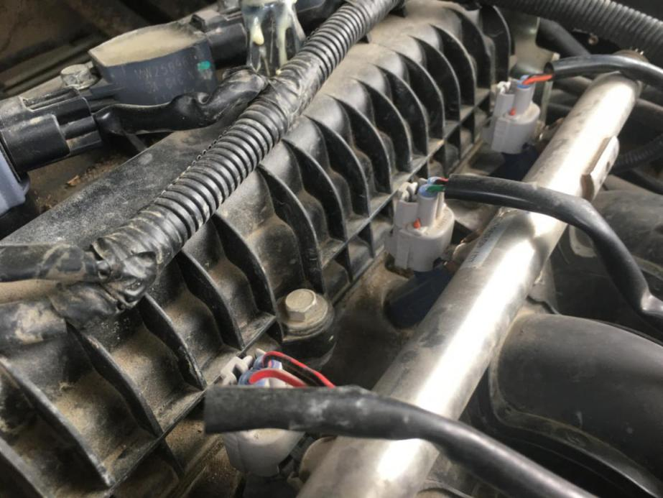
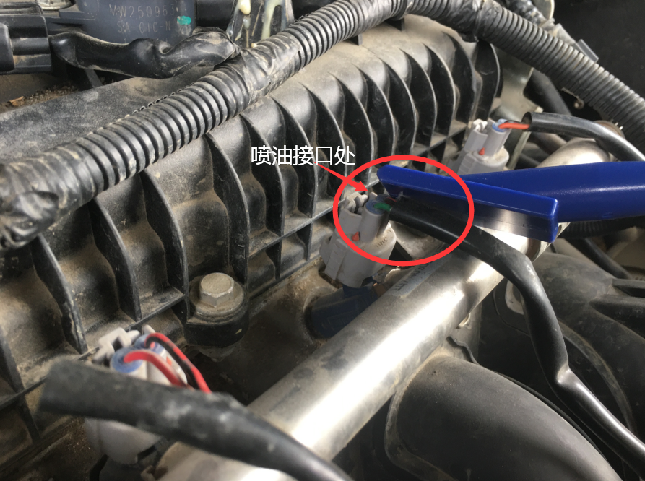

波形显示:
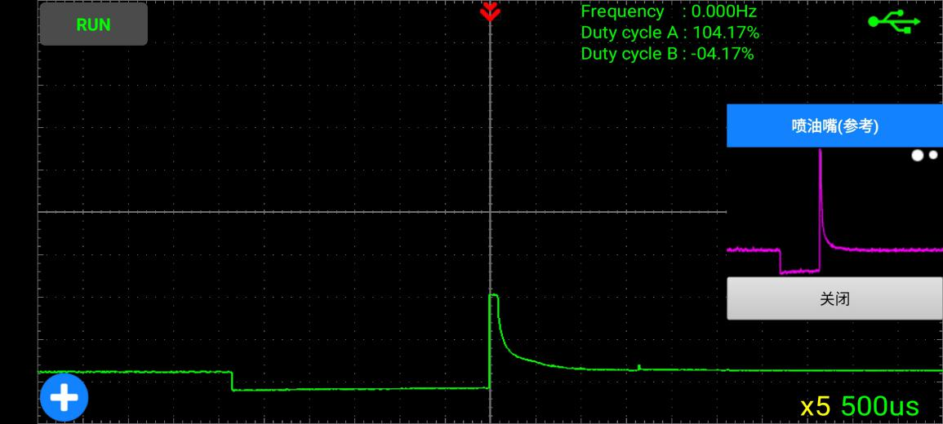
电磁阀(设备放置接头处即可):

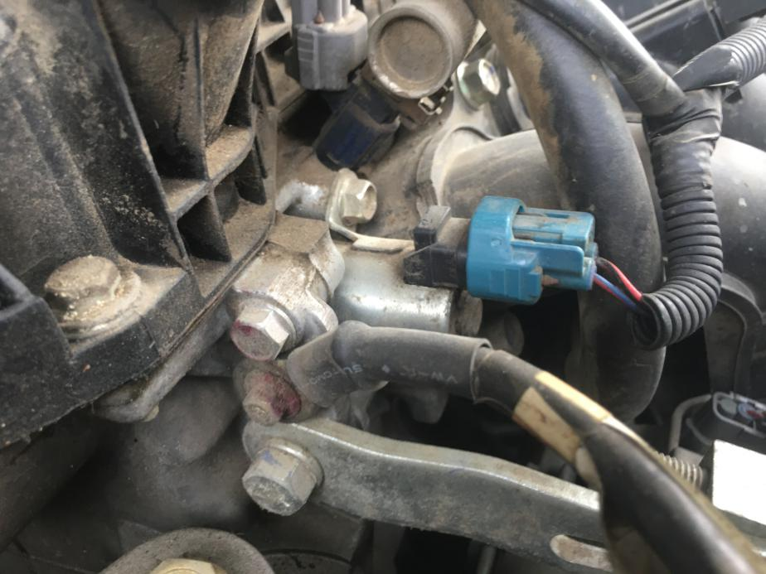
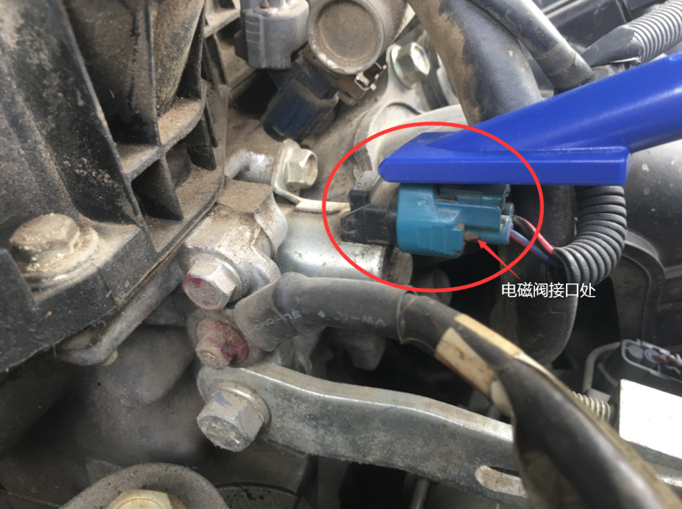
波形显示:
注:同时显示怠速时的占空比和频率.
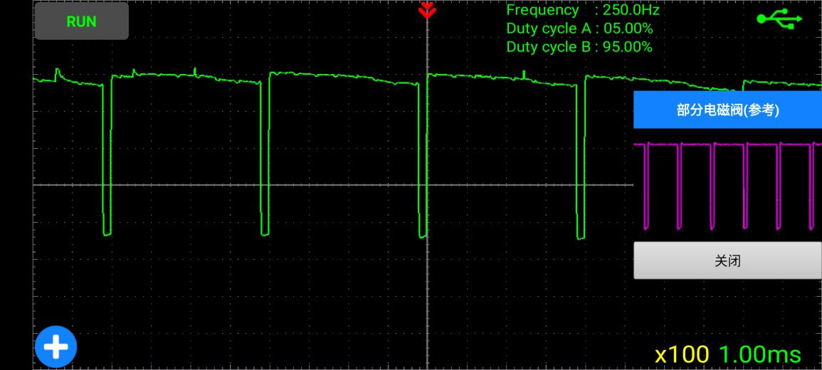

以下为示波器破线实测与本设备对比:

